P R E S S E M I T T E I L U N G

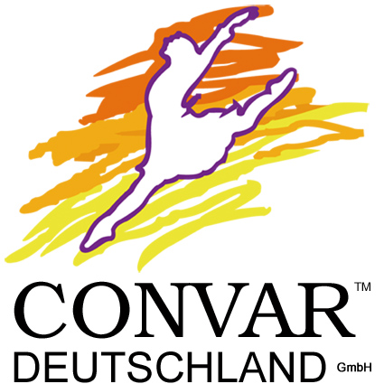

BytePAC für Offline-Wikipedia im digitalen Regal
- CONVAR bietet modulares Anschluss- und Archivierungssystem BytePAC jetzt auch mit Anleitung zum Erstellen dekorativer digitaler Wörterbücher
- Kostenloses Schuber-Design und Wikipedia-Content auf Open-Source-Basis als Anwendungsoption für Archivbox mit ausgebauter interner Festplatte

Pirmasens, 6. August 2012. Das gleichsam praktische wie dekorative Archivboxen-Set BytePAC hat von seinem Hersteller eine weitere interessante Nutzungsoption erhalten. So bietet die CONVAR Deutschland GmbH jetzt mit dem Doppel aus kartoniertem Leergehäuse-Set plus universellem Einkabel-Zugriffssystem auch die Anleitung zur Herstellung einer kostenlosen Offline-Wikipedia an: Detailliert wird im BytePAC-Portal unter http://bytepac.de/club.php?page=mybytepac_wikipedia erklärt, wo und wie man die frei erhältlichen statischen Wikipedia-Files herunterladen und auf seine Festplatten übertragen kann. An gleicher Stelle befindet sich ein ebenfalls kostenloser BytePAC-Schuber für den Download – als dekorativer Einband für die selbst erstellte Offline-Wikipedia im digitalen Regal. BytePAC-Kits, bestehend aus drei Leerboxen und einem Kabelsystem, sind über den CONVAR-Webshop unter http://shop.convar.com europaweit zum Preis von 39,95 Euro erhältlich; für den Versand innerhalb Deutschlands fallen keine zusätzlichen Kosten an.
„Ob es heutzutage noch nötig ist, eine Enzyklopädie im Regal stehen zu haben, muss natürlich jeder für sich entscheiden“, kommentiert Ralph Hensel, Senior Project Manager Europa bei CONVAR, das innovative Angebot. „Auf alle Fälle bietet die Offline-Wikipedia im BytePAC gleich zwei entscheidende Vorteile: Das Lexikon ist auf Open-Source-Basis kostenlos erhältlich und kann nach Belieben über das Internet jederzeit wieder aktualisiert werden.“

Hintergrund zu BytePAC
Modular, zukunftssicher, formschön, ökologisch sinnvoll und dazu mit interessanten Preisvorteilen ausgestattet: Unter der Bezeichnung BytePAC präsentiert CONVAR eine einzigartige Archivierungsbox für handelsübliche 3.5- und 2.5-Zoll-Festplatten. Der Clou des Leergehäuse-Sets liegt in der modularen Kombination von durchdachter Archivlösung aus ökologisch vorteilhafter Kartonage und einem universellen Einkabel-Zugriffssystem für alte und aktuelle (sowie ausbaufähig auch für künftige) Standards. BytePAC enthält drei Festplatten-Träger, die sich mit wenigen Handgriffen vom sicheren Verpackungs- und beschreibbaren Archivkarton zum ansehnlichen Aufsteller für die Inbetriebnahme umfunktionieren lassen. Diese Boxen werden in einer kartonierten Umverpackung ausgeliefert, die sich ebenfalls ideal zum Archivieren eignet. Ein darüber hinaus enthaltenes Kabelsystem mit integrierter Powerbox organisiert als Plug & Play-Passepartout sowohl die Spannungsversorgung als auch die Schnittstelle zwischen PC und Festplatte. Auf diese Weise können ausgebaute Festplatten geordnet aufbewahrt und bei Bedarf auf einfachste Weise wieder reaktiviert werden. Ferner lassen sich die deutlich günstigeren internen Festplatten als sinnvolle Alternative zu externen Festplatten nutzen, die proprietäre Netzteile benötigen und deren Betrieb von der Verfügbarkeit eines dezidierten USB-Standards abhängt.

Begleitendes Bildmaterial:
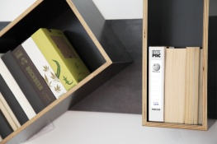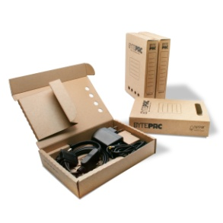
BytePAC im Wikipedia-Schuber BytePAC im Wikipedia-Schuber Das BytePAC-Kit

[ Download unter www.ars-pr.de/de/presse/meldungen/20120806_con.php ]

Über CONVAR
Die Pirmasenser CONVAR Deutschland GmbH ist eine hundertprozentige Tochtergesellschaft der CONVAR HOLDINGS Europe Ltd. mit Sitz in Rochester/UK. Das Servicecenter am westpfälzischen Standort umfasst über 25.000 qm. Hier befindet sich neben dem europäischen Repair- und Logistik-Center auch das europäische Hochsicherheits-Datenrettungscenter. Zu den weiteren Geschäftsfeldern gehören unter anderem Datenrettung, Reparatur-Services und Versand/Fulfilment für Technologiekunden. Darüber hinaus entwickelt und vertreibt CONVAR innovative Produkte aus dem Umfeld von Consumer Electronics und betont damit Qualität sowie Nachhaltigkeit. Alle Geschäftsbereiche sind nach ISO 9001:2008 zertifiziert. Weitere Informationen bietet die Website http://www.convar.de.
20120806_con

Weitere Informationen Presse-Ansprechpartner
CONVAR Deutschland GmbH ars publicandi GmbH
Harald Göller Martina Overmann
Massachusetts Avenue 4600 Schulstraße 28
D-66953 Pirmasens D-66976 Rodalben
Telefon: +49/(0)6331/268-295 Telefon: +49/(0)6331/5543-13
Telefax: +49/(0)6331/268-299 Telefax: +49/(0)6331/5543-43
http://www.convar.de http://www.ars-pr.de
harald.goeller@convar.de MOvermann@ars-pr.de
Autor: Andreas Becker

